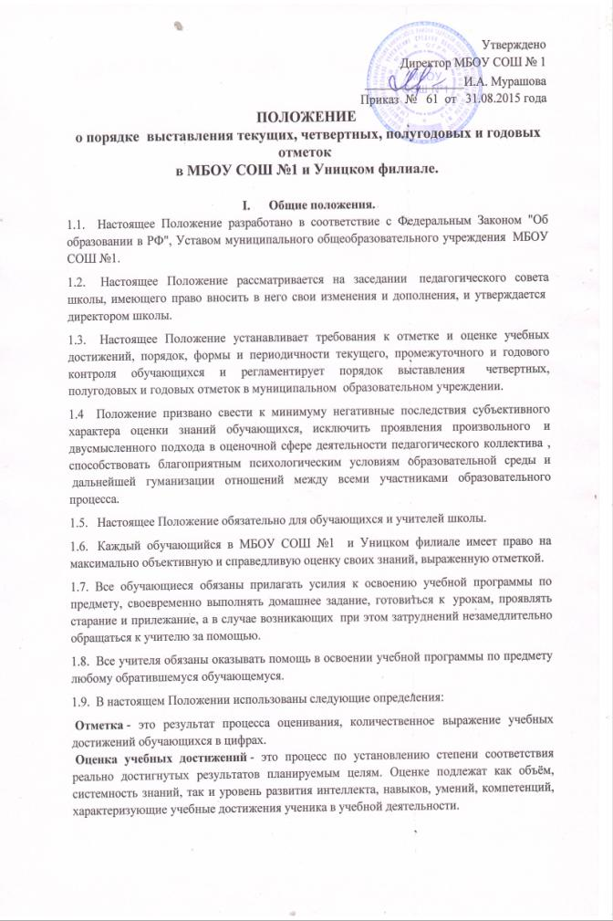

Текущий контроль успеваемости - это систематическая проверка знаний учащихся, проводимая учителем на текущих занятиях в соответствии с рабочей учебной программой.
Периодический контроль - подразумевает проверку степени усвоения обучающихся учебного материала по итогам прохождения раздела или темы и проводится в виде контроля предметных и метапредметных умений и навыков обучающихся.
Вводный контроль обучающихся - процедура, проводимая в начале учебного года с целью определения степени сохранения предметных и метапредметных учебных достижений обучающихся в соответствии с государственным образовательным стандартом и ФГОС.
Промежуточный годовой контроль обучающихся — процедура, проводимая с целью определения степени освоения обучающимися содержания учебных дисциплин за год в соответствии с государственным образовательным стандартом и ФГОС.
Государственная (итоговая) аттестация обучающихся – процедура проведения экзаменов согласно Положению о государственной (итоговой) аттестации.
II. Цели и задачи разработки системы оценивания и определения порядка выставления четвертных, полугодовых и годовых отметок:
2.1. Цель:
- повышение качества образования посредством установления единых требований к выставлению отметок и оценки учебных достижений;
- определение единого подхода в оценочной сфере деятельности педагогического коллектива, способствование дальнейшей гуманизации отношений между всеми участниками образовательного процесса.
2.2. Задачи:
- установление фактического уровня знаний, умений, навыков по предметам базисной и инвариантной части учебного плана, соотнесение этого уровня с требованиями федерального государственного стандарта и ФГОС;
- контроль за выполнением практической части рабочих учебных программ отдельных предметов;
- формирование мотивации, самооценки и помощь в выборе дальнейшей индивидуальной образовательной траектории учащегося;
-повышение уровня объективности, гласности в оценивании педагогом учебных достижений обучающегося.
III. Система оценивания в школе.
3.1. Особенности выставления отметок.
3.1.1. Обучающимся 1 классов бальные отметки не выставляются.
3.1.2. Отметка для контроля и оценки предметных знаний, умений и навыков начинает применяться со второго полугодия второго класса.
3.2. Задачи школьной отметки:
3.2.1. Отметка выступает средством диагностики образовательной деятельности.
3.3. Принципы выставления школьной отметки:
3.3.1.Справедливость и объективность - это единые критерии оценивания предметных и метапредметных учебных достижений обучающихся, известные ученикам заранее;
3.3.2. Учет возрастных и индивидуальных особенностей обучающихся;
3.3.3. Доступность и понятность информации, возможность проанализировать результаты и сделать соответствующие выводы об учебных достижениях обучающихся;

3.4. Виды отметок.
3.4.1. Отметки, выставляемые обучающемуся, подразделяются на:
- Текущие
- отметки, выставляемые учителем в классный журнал и дневник за освоение учебного материала по программе предмета;
- четвертные - отметки, выставляемые учителем в классный журнал и дневник по итогам учебной четверти во 2 – 9 классах. Единственным фактическим материалом для выставления четвертной отметки является совокупность всех полученных обучающимся в течение учебной четверти и имеющихся в классном журнале текущих отметок;
- полугодовые - отметки, выставляемые учителем в классный журнал и дневник по итогам учебного полугодия в 10 – 11 классах. Единственным фактическим материалом для выставления полугодовой отметки является совокупность всех полученных обучающимся в течение учебного полугодия и имеющихся в классном журнале текущих отметок;
- годовые – отметки, выставляемые учителем в классный журнал и дневник по итогам учебного года во 2 – 11 классах. Единственным фактическим материалом для выставления годовой отметки является совокупность всех полученных обучающимся четвертных (полугодовых) отметок.
- Порядок выставления экзаменационных и итоговых отметок, подлежащих записи в аттестат об основном общем образовании и в аттестат о среднем общем образовании по окончании 9 и 11 классов соответственно, регламентируется нормативными правовыми актами Министерства образования и науки РФ.
3.5. Текущая отметка.
3.5.1. Текущая отметка выставляется учителем исключительно в целях оценки знаний обучающегося по различным разделам (темам, подтемам, пунктам, подпунктам и т.п.) учебной программы по предмету, входящему в учебный план МБОУ СОШ №1 и Уницуого филиала в соответствии с критериями оценивания знаний, умений и навыков.
3.5.2. Текущую отметку выставляет учитель, ведущий учебный предмет в данном классе, либо учитель, заменяющий отсутствующего педагога по распоряжению директора.
3.5.3. Учитель имеет право выставить текущую отметку за:
- устный ответ обучающегося с места или у доски;
- выполненное и предъявленное обучающимся письменное домашнее задание;
- предложенное обучающемуся на уроке письменное задание из состава задания на данный урок, в том случае, если обучающийся отказывается на данном уроке предъявить выполненное домашнее задание;
- письменную классную работу, выполненную в рабочей тетради и (или) в тетради на печатной основе;
- самостоятельно выполненное задание (самостоятельную работу, работу по карточке и т.п.);
- словарный диктант, математический диктант и т. п. предметные диктанты и задания, продолжительность выполнения и оформления записи которых должна быть достаточной для каждого обучающегося;
- сообщение (реферат, доклад, презентация), подготовленное учеником дома;
- домашнее сочинение;
- аудирование.
Такая отметка должна быть выставлена учителем в классный журнал и дневник обучающегося непосредственно на данном уроке, за исключением случаев, когда необходима проверка письменной работы, сообщения, домашнего сочинения. Проверка указанных письменных работ, за исключением домашнего сочинения, должна быть осуществлена учителем в течение двух дней, следующих за днем сдачи этих работ, после чего отметка должна быть выставлена учителем в классный журнал и дневник обучающегося.
3.5.4. Учитель обязан выставить отметку за предусмотренные тематическим планированием по предмету мероприятия, во время проведения которых присутствует обучающийся, как то:
- контрольная работа;
- проверочная работа;
- сочинение;
- изложение;
- диктант;
- лабораторная работа;
- практическая работа;
- контрольное чтение, говорение, аудирование;
- комплексная работа.
Если за данный вид работы учащиеся получили более 50% неудовлетворительных отметок, то учитель обязан отработать тему на следующем уроке с учащимися, показавшими низкий результат, после чего провести повторный контроль предметных и метапредметных учебных достижений с обязательной записью в журнале.
3.5.5. Учитель обязан предоставить обучающемуся, отсутствовавшему на предыдущем(их) уроке(ах) по уважительной причине, право получить консультацию по конкретным вопросам, заданным обучающимся.
3.5.6. Учитель имеет право обязать обучающегося выполнить пропущенную им работу, из указанных в п. 3.7.4. настоящего Положения.
3.5.7. Отметка за работы, указанные в п. 3.7.4. настоящего Положения, кроме изложения и сочинения должна быть выставлена учителем в классный журнал обучающегося на следующий урок, за исключением:
а) отметки за творческие работы по русскому языку и литературе в 5-9-х классах – не позже, чем через неделю после их проведения;
б) отметки за сочинение в 10, 11-х классах по русскому языку и литературе – не более чем через 10 дней.
в) отметки за эссе по истории и обществознанию в 10-11-х классах выставляются не позже чем через 7 дней после их проведения.
3.5.8. Обучающие и контрольные изложения и сочинения во 2-9 кл. оцениваются двойной оценкой. Отметка за изложение, сочинение и диктант с грамматическим заданием выставляется в классный журнал через дробь. За обучающие и контрольные сочинения по литературе в 10-11 классах выставляется в классном журнале выставляется первая отметка за содержание работы. Обучающие творческие работы по истории и обществознанию учащихся 10-11-х классов оцениваются одной отметкой.
3.5.9. За обучающие работы в начальной школе выставляются только положительные отметки.
3.5.10. За практические работы по окружающему миру отметки выставляются всем обучающимся.
3.5.11 За мониторинги по предметам отметки выставляются всем обучающимся.
3.5.12. Учителю категорически запрещается выставлять текущую отметку за:
- поведение обучающегося на уроке или на перемене;
- отсутствие у обучающегося необходимых учебных материалов;
- работу, которую обучающийся не выполнял в связи с отсутствием на уроке, на котором эта работа проводилась.

3.6.Четвертная, полугодовая и годовая отметки.
3.6.1. Четвертную (полугодовую) и годовую отметки выставляет учитель, ведущий учебный предмет в данном классе, а в случае его отсутствия заместитель директора школы по учебно-воспитательной работе или директор школы.
3.6.2. За две недели до окончания четверти (полугодия) учитель информирует классного руководителя о предварительных отметках.
3.6.3. Классный руководитель на основании предварительных данных должен проинформировать администрацию школы на педагогическом совете, чтобы скорректировать совместно с учителем итоговую успеваемость учащихся.
3.6.4. По итогам четверти выставляются отметки по всем предметам учебного плана.
3.6.5. Для объективной аттестации обучающихся по итогам четверти необходимо не менее 3 отметок при одночасовой недельной учебной нагрузке по предмету, и не менее 5-7 отметок при учебной нагрузке более двух часов в неделю.
3.6.6. Для объективной аттестации обучающихся по итогам полугодия необходимо не менее 5 отметок при одночасовой недельной учебной нагрузке по предмету, и не менее 7 - при учебной нагрузке более двух часов в неделю.
3.6.7. Выставление отметок по предмету должно быть своевременным и равномерным в течение четверти. Не аттестован по предмету обучающийся может быть только в случае отсутствия необходимого количества отметок и при условии пропуска им более 2/3 учебного времени.
3.6.8. Четвертная (полугодовая) и годовая отметки по предмету выставляется учителем в классный журнал за три календарных дня до окончания учебного периода (четверти, полугодия, года).
3.6.9. Учитель, выставивший за четверть неудовлетворительную отметку, обязан предоставить заместителю директора по УВР график занятий с данным учеником (учениками) во время каникул с последующим отчетом о проведенных занятиях. Классный руководитель обязан проинформировать родителей о расписании занятий на каникулах.
3.6.10. Четвертные (полугодовые) и годовая отметки выставляются в дневники обучающихся классным руководителем, а в случае его отсутствия лицом, назначенным директором школы. Дневники выдаются на руки обучающимся в последний учебный день учебного периода во время классного часа.
3.6.11. Четвертная отметка во 2-9-х классах и полугодовая отметка в 10-11 классах выставляется обучающимся как округлённое по законам математики до целого числа среднее арифметическое текущих отметок, полученных обучающимся в учебный период по данному предмету. В случае спорной отметки при выведении отметки за четверть, полугодие преимущественное значение придается отметкам за самостоятельные, контрольные, практические, лабораторные, зачетные, проектные работы.
3.6.12. Годовая отметка по предметам выставляется обучающимся 2-х – 9-х классов как округлённое по законам математики до целого числа среднее арифметическое четвертных отметок, полученных обучающимся по данному предмету. При возникновении спорной ситуации годовая отметка выставляется согласно Приложению 1.
3.6.13. Годовая отметка по предметам выставляется обучающимся 10-х и 11-х классов как округлённое по законам математики до целого числа среднее арифметическое полугодовых отметок, полученных обучающимся по данному предмету. При возникновении спорной ситуации годовая отметка выставляется согласно Приложению 2.
3.6.14. Итоговая отметка в 5-8, 10 классах при наличии промежуточной аттестации в форме экзамена по предметам выставляется обучающимся как округлённое по законам математики до целого числа среднее арифметическое четвертных, годовой и экзаменационной отметок. Итоговая отметка может быть выше экзаменационной.
3.6.15. Обучающиеся на ступенях начального общего, основного общего и среднего общего образования, имеющие по итогам учебного года академическую задолженность (отметку «2» или «н/а»), переводятся в следующий класс условно. Обучающиеся обязаны ликвидировать академическую задолженность не позднее 1 сентября следующего учебного года, школа обязана создать условия обучающимся для ликвидации этой задолженности и обеспечить контроль за своевременностью ее ликвидации.
3.6.16. Обучающиеся на ступенях начального общего и основного общего образования, не освоившие образовательной программы учебного года и имеющие академическую задолженность или условно переведенные в следующий класс и не ликвидировавшие академической задолженности, по усмотрению родителей (законных представителей) оставляются на повторное обучение, переводятся на обучение по адаптированной основной общеобразовательной программе в соответствии с решением ПМПК либо на обучение по индивидуальному учебному плану.

4.1 В начальных классах производить следующие мероприятия по оценке достижения планируемых результатов:

4.1.1 Оценивать личностные, метапредметные, предметные результаты образования обучающихся начальных классов, используя комплексный подход.
4.1.2 Организовать работу по накопительной системе оценки в рамках Портфеля достижений обучающихся 1-4 классов по трем направлениям:
-систематизированные материалы наблюдений (оценочные листы, материалы наблюдений и т.д.)
-выборка детских творческих работ, стартовая диагностика, промежуточные и итоговые стандартизированные работы по русскому языку, математике, окружающему миру;
-материалы, характеризующие достижения обучающихся в рамках внеучебной и досуговой деятельности (результаты участия в олимпиадах, конкурсах, выставках, смотрах, конкурсах, спортивных мероприятиях и т.д.)
4.1.3. Итоговую оценку выпускника начальной школы формировать на основе накопленной оценки по всем учебным предметам и оценок за выполнение итоговых работ (по русскому языку, математике. комплексной работе на межпредметной основе и выполнение проекта).

5. Ответственность учителей, администрации школы и родителей (законных представителей) обучающихся, разрешение спорных вопросов.
5.1. Все учителя МБОУ СОШ №1 и Уницкого филиала несут дисциплинарную ответственность за неукоснительное исполнение настоящего Положения, а заместители директора школы по учебно-воспитательной работе осуществляют постоянный контроль за оценочной сферой деятельности педагогического коллектива, принимают все меры к разрешению спорных и конфликтных ситуаций, считая безусловным приоритетом законные интересы обучающегося.
5.2. Все учителя МБОУ СОШ №1 и Уницкого филиала несут дисциплинарную ответственность за своевременность информирования родителей (законных представителей) обучающихся о текущей успеваемости обучающихся на родительских собраниях, приглашая родителей в школу.
5.3. В случае выставления неудовлетворительной четвертной (полугодовой) отметки учитель обязан принять меры по оказанию помощи обучающемуся в освоении учебной программы в течение следующей учебной четверти (полугодия).
5.4. Родители (законные представители) обучающихся обязаны присутствовать на родительских собраниях, постоянно контролировать текущую успеваемость своего ребенка и создавать все необходимые условия для качественного и своевременного выполнения им домашнего задания по предмету и подготовки к урокам, обеспечивать контроль за посещением им дополнительных занятий и ликвидацией задолженности (неудовлетворительной отметки за четверть (полугодие, год)) по предмету.
5.5. В случае несогласия с текущей отметкой за письменную работу родители (законные представители) обучающегося имеют право письменно обратиться к заместителю директора школы по учебно-воспитательной работе или директору школы с просьбой о проверке ее объективности.
5.6.Директор издает распоряжение о создании комиссии по проверке объективности выставленной текущей отметки за письменную работу. В состав комиссии входят: заместитель директора по УВР, два учителя, в том числе учитель, выставивший оспариваемую отметку. Комиссия в присутствии родителей (законных представителей) проводит проверку объективности выставленной текущей отметки за письменную работу и принимает решение о ее изменении (оставлении без изменения).

6. Порядок внесения изменений и дополнений в настоящее Положение.
6.1. Внесение изменений и дополнений в положение о порядке выставления текущих, четвертных, полугодовых и годовых отметок в МБОУ СОШ №1 осуществляется педагогическим советом
6.2. Положение о порядке выставления текущих, четвертных, полугодовых и годовых отметок в МБОУ СОШ №1 и Уницкого филиала и внесенные в него изменения и дополнения вступают в силу со дня их утверждения приказом директора школы

Приложение №1 к «Положению о порядке выставления текущих, четвертных, полугодовых и годовых отметок в МБОУ СОШ №1.»

1 четверть | 2 четверть | 3четверть | 4 четверть | Годовая отметка
5 | 4 | 5 | 4 | 5
5 | 5 | 4 | 4 | 4
4 | 4 | 5 | 5 | 5
4 | 5 | 4 | 5 | 5
5 | 4 | 4 | 5 | 5
4 | 5 | 5 | 4 | 5
4 | 3 | 4 | 3 | 4
4 | 4 | 3 | 3 | 3
3 | 3 | 4 | 4 | 4
3 | 4 | 3 | 4 | 4
4 | 3 | 3 | 4 | 4
3 | 4 | 4 | 3 | 4
2 | 2 | 3 | 3 | 3
2 | 3 | 2 | 3 | 3
3 | 2 | 2 | 3 | 3

Приложение № 2 к «Положению о порядке выставления текущих, четвертных, полугодовых и годовых отметок в МБОУ СОШ №1.»

1 полугодие | 2 полугодие | Годовая отметка
5 | 4 | 4
4 | 5 | 5
4 | 3 | 3
3 | 4 | 4
2 | 3 | 3

